SO SÁNH CÁC BỘ ĐIỀU KHIỂN TRÊN CÁC CA THỬ CHUẨN
Chương này so sánh từng đôi ba bộ điều khiển trợ lực lái: bản đồ trợ lực (Map, bộ điều khiển truyền thống làm chuẩn so sánh, mô tả ở Documents/Map/map.txt theo [1] và [4]), PID (bộ điều khiển tỉ lệ - tích phân - vi phân) và SMC (điều khiển trượt bậc một có lớp biên, không có khâu tích phân). Ba cặp được so sánh là Map với PID, Map với SMC, và PID với SMC, trên sáu ca thử chuẩn TC1 đến TC6 với cảm biến có nhiễu. Số liệu trong chương lấy từ các file trong thư mục Result/Compare, hình lấy đúng từ kết quả đã chạy.

Điều kiện so sánh

Ca thử
Sáu ca thử được định nghĩa ở Documents/Sim/TestCases.txt và dùng chung cho mọi bộ điều khiển; góc vô-lăng $θ_{1}$ là đầu vào độc lập với bộ điều khiển. TC1 kiểm tra hiệu chỉnh trên đường khô ($μ$ = 0.8): 15 bậc giữ góc ở năm mức vận tốc từ 20 đến 100 km/h. TC2 là hành trình thực tế 150 s gồm các đoạn cua đường khô, cua khi hệ số bám $μ$ (hệ số bám giữa lốp và mặt đường) giảm, đổi làn, slalom và lái hình sin. TC3 là $μ$ giảm đột ngột từ 0.8 xuống 0.3 tại 5 s khi đang cua gấp 0.35 g ở 100 km/h. TC4 là vũng nước ($μ$ = 0.2 trong 3.8 đến 4.2 s) khi đang chuyển làn gấp ở 80 km/h. TC5 là lái hình sin 0.15 g ở 100 km/h trên đường trơn ($μ$ = 0.2). TC6 là $μ$ tăng từ 0.3 lên 0.8 tại 5 s khi đang cua 0.15 g ở 60 km/h. Chu kỳ lấy mẫu của mọi bộ điều khiển là 1 ms.

Cảm biến có nhiễu
Chương này chỉ dùng một mức cảm biến, mức cao. Mỗi tín hiệu cảm biến qua ba khâu nối tiếp: cộng nhiễu trắng (nhiễu ngẫu nhiên, không tương quan theo thời gian) có độ lệch chuẩn bằng một bước lượng tử, lượng tử hóa (làm tròn giá trị theo độ phân giải của cảm biến), và giữ giá trị không đổi giữa hai lần cập nhật. Độ phân giải lấy từ [7], [8], [9] và [10]; độ lệch chuẩn nhiễu bằng một bước lượng tử là giá trị tự chọn, riêng vận tốc xe lấy theo sai số đo được trong [10]; chu kỳ 10 ms của các tín hiệu truyền qua mạng CAN (mạng truyền thông trên xe) là giả định chưa có nguồn. Bộ điều khiển đọc năm tín hiệu: $T_{s}$, $θ_{1}$, ${\dot{θ}}_{2}$, $v$ và $a_{y}$; tốc độ quay thân xe $γ$ có cảm biến trong bảng nhưng cả ba bộ điều khiển không đọc.
Bảng 1: Cảm biến mức cao: độ phân giải, chu kỳ cập nhật và nhiễu
Tín hiệu | Độ phân giải (bước lượng tử) | Chu kỳ cập nhật [ms] | Độ lệch chuẩn nhiễu trắng | Nguồn
$T_{s}$ (mô-men thanh xoắn) | 0.01 N.m | 1 | 0.01 N.m | [7]
$θ_{1}$ (góc vô-lăng) | 0.001745 rad | 1 | 0.001745 rad | [7], [8]
${\dot{θ}}_{2}$ (tốc độ cột lái) | 0.06981 rad/s | 1 | 0.06981 rad/s | [8]
$v$ (vận tốc xe) | 0.2778 m/s | 10 | 0.1056 m/s | [10]
$γ$ (tốc độ quay thân xe) | 0.001745 rad/s | 10 | 0.001745 rad/s | [9]
$a_{y}$ (gia tốc ngang) | 0.0981 m/s$2$ | 10 | 0.0981 m/s$2$ | [9]

Giá trị chấm điểm (RMS và các chỉ tiêu bên dưới) luôn tính trên giá trị THẬT của $T_{s}$, không phải giá trị cảm biến đo, để phản ánh đúng cảm giác của người lái. Nhiễu là ngẫu nhiên nên mỗi bộ điều khiển được chạy với 5 hạt giống nhiễu (90001 đến 90005); cùng hạt giống thì mọi bộ điều khiển nhận đúng cùng chuỗi nhiễu, nên so sánh theo cặp là công bằng. Các bảng cho giá trị trung bình qua 5 hạt giống; hình theo thời gian vẽ hạt giống 90001.

Chỉ tiêu
Sai số $e_{T}=T_{s}-T_{d,ref}$ là hiệu giữa mô-men đo ở thanh xoắn và mô-men mong muốn $T_{d,ref}$ tra theo vận tốc và gia tốc ngang; $e_{T}>0$ nghĩa là vô-lăng nặng hơn mong muốn (thiếu trợ lực), $e_{T}<0$ là nhẹ hơn mong muốn (thừa trợ lực). RMS $e_{T}$ là giá trị hiệu dụng (căn bậc hai của trung bình bình phương) của $e_{T}$, max $|e_{T}|$ là giá trị lớn nhất của $|e_{T}|$, đều tính trên toàn ca sau 2 s đầu. TV($T_{a}$) là tổng biến thiên của mô-men trợ lực $T_{a}$ trên mỗi giây (tổng các độ thay đổi $|T_{a}[k]-T_{a}[k-1]|$ chia thời gian, đơn vị N.m/s), đo mức rung của $T_{a}$; nhân với chu kỳ 1 ms cho mức thay đổi trung bình của $T_{a}$ ở mỗi mẫu. $e_{rel}$ là $e_{T}$ trung bình trong một cửa sổ chia cho $|T_{d,ref}|$ trung bình trong cửa sổ, tính theo phần trăm và mang dấu của $e_{T}$ (âm là thừa trợ lực); đây là chỉ tiêu chính cho hiện tượng trợ lực thừa khi $μ$ thấp.

Các bộ điều khiển
Cả ba bộ đều bị chặn $|T_{a}|≤T_{a,max}(v)$ theo Documents/Ref/ref.txt mục 1.5.
Bảng 2: Các bộ điều khiển và tham số
Bộ điều khiển | Tham số | Ghi chú
Map | $K_{max}$ = 18; khâu sớm pha (lead) $z_{l}$ = 80 rad/s, $p_{l}$ = 680 rad/s; vùng chết 0.3 N.m | Bản đồ hiệu chỉnh ở $μ$ = 0.8, đọc $T_{s}$ và $v$
PID | $K_{p}$ = 16.48; $K_{i}$ = 266.9 1/s; $K_{d}$ = 0.203 s; hằng số thời gian lọc vi phân 1.452 ms | Chỉnh bằng pidtune, dự trữ pha 54 độ, có chống bão hòa tích phân
SMC | $λ$ = 300 1/s; $k_{sw}$ = 150; $Φ$ = 0.15; $τ_{f}$ = 10 ms | Mặt trượt bậc một, lớp biên $Φ$ = $k_{sw}$ × 1 ms, không tích phân

Những gì chưa có trong môi trường
Môi trường mô phỏng chưa có động học motor trợ lực (T_a tác dụng tức thời lên cột lái), chưa có bộ lọc đo ở phía bộ điều khiển (PID và SMC đọc thẳng tín hiệu có nhiễu), chưa có trễ truyền cố định qua mạng CAN, sai số hệ thống của cảm biến (lệch không, sai hệ số, phi tuyến), sai lệch thông số xe và cột lái, và nhiễu mặt đường. Kết quả dưới đây vì vậy chỉ có giá trị trong phạm vi này; mục 5 nêu hệ quả đối với độ rung của $T_{a}$.

So sánh Map và PID

Chỉ tiêu toàn ca
Độ lệch chuẩn giữa các hạt giống nhỏ: lớn nhất 4.2 % giá trị trung bình với RMS $e_{T}$ và 1.0 % với TV($T_{a}$), nên một hạt giống đã cho kết luận gần như không đổi.
Bảng 3: Map và PID, chỉ tiêu toàn ca (trung bình 5 hạt giống)
Ca | RMS $e_{T}$ Map [N.m] | RMS $e_{T}$ PID [N.m] | max $|e_{T}|$ Map [N.m] | max $|e_{T}|$ PID [N.m] | TV($T_{a}$) Map [N.m/s] | TV($T_{a}$) PID [N.m/s]
TC1 | 0.598 | 0.369 | 3.48 | 3.48 | 384 | 2219
TC2 | 0.836 | 0.116 | 3.16 | 1.01 | 267 | 2571
TC3 | 0.397 | 0.0212 | 0.46 | 0.19 | 620 | 2351
TC4 | 0.868 | 0.153 | 3.32 | 0.938 | 81.8 | 2449
TC5 | 1.71 | 0.14 | 3.01 | 0.771 | 216 | 2506
TC6 | 0.0129 | 0.0136 | 0.0418 | 0.0562 | 774 | 2552

PID bám $T_{d,ref}$ tốt hơn Map ở TC1 đến TC5: RMS $e_{T}$ nhỏ hơn từ 1.6 lần (TC1) đến 19 lần (TC3). Ở TC6, nơi $μ$ tăng trở lại giá trị hiệu chỉnh của Map, hai bộ ngang nhau (0.0129 và 0.0136 N.m), Map hơi tốt hơn. Đổi lại $T_{a}$ của PID rung nhiều hơn Map từ 3.3 lần (TC6) đến 30 lần (TC4) theo TV($T_{a}$). Lưu ý rằng Map không có khâu bù ma sát khô của cột lái (Documents/Map/map.txt mục 2.7), nên RMS toàn ca của Map ở các ca lái liên tục (TC2, TC5) bị ma sát chi phối chứ không chỉ do hệ số bám; hiện tượng trợ lực thừa nên được đánh giá ở các cửa sổ giữ góc dưới đây.
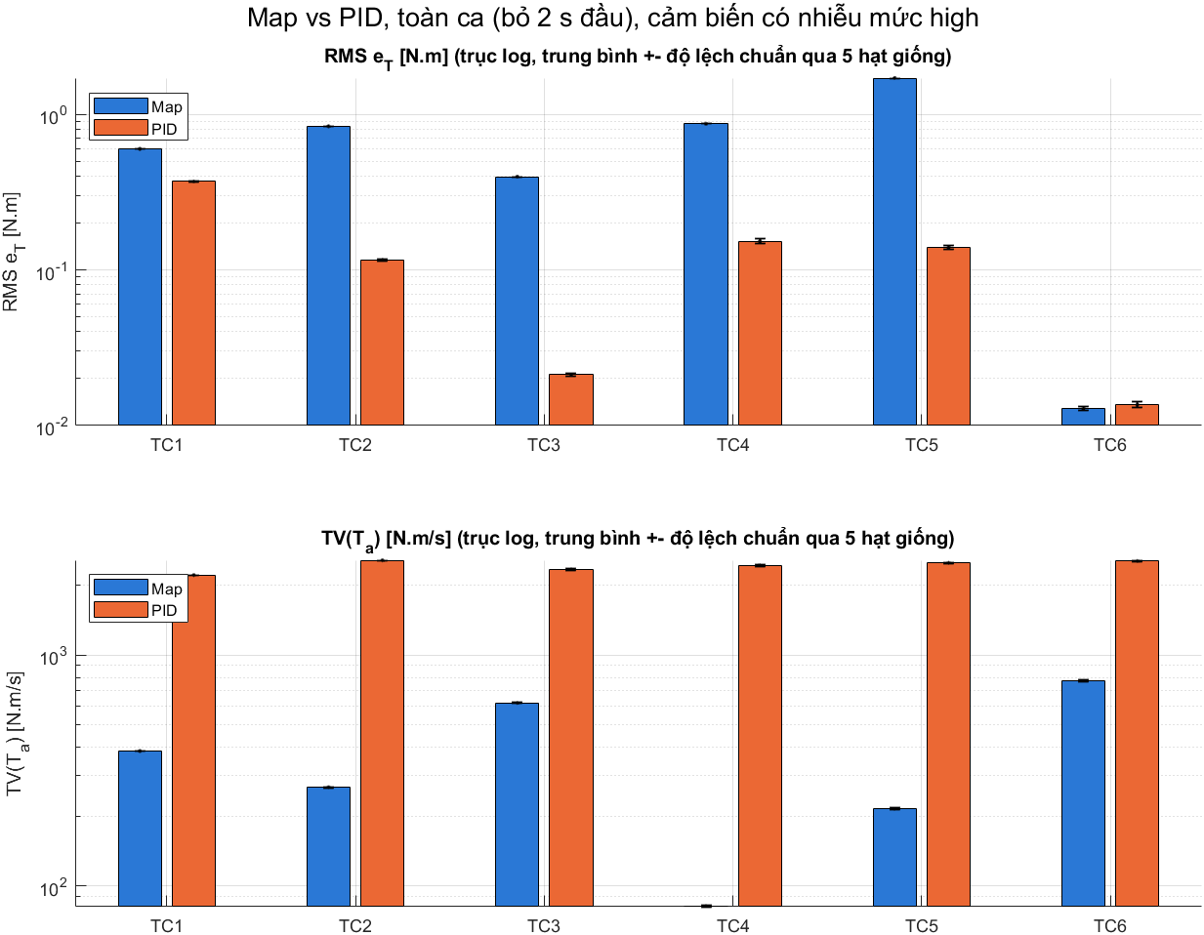
Hình 1: Map và PID: RMS e_T và TV(T_a) từng ca, trung bình và độ lệch chuẩn qua 5 hạt giống

Trợ lực thừa
Bảng 4: Map và PID, các cửa sổ hệ số bám thấp (trung bình 5 hạt giống)
Ca | Cửa sổ | RMS $e_{T}$ Map [N.m] | RMS $e_{T}$ PID [N.m] | $e_{rel}$ Map [%] | $e_{rel}$ PID [%]
TC2 | Cua 0.25 g, 80 km/h, $μ$ = 0.3 | 0.104 | 0.0171 | -3.56 | +0.23
TC2 | Cua 0.15 g, 80 km/h, $μ$ = 0.3 | 0.048 | 0.0228 | -1.85 | -0.00
TC2 | Cua 0.2 g, 100 km/h, $μ$ = 0.5 | 0.0194 | 0.0196 | -0.65 | +0.33
TC3 | Sau khi $μ$ giảm (0.8 → 0.3), giữ góc | 0.456 | 0.0126 | -14.12 | -0.05
TC4 | Trong vũng nước ($μ$ = 0.2) | 2.23 | 0.0613 | -83.56 | -1.33
TC5 | Lái hình sin duy trì, $μ$ = 0.2 | 1.86 | 0.133 | +1.45 | -0.05
TC6 | Sau khi $μ$ tăng (0.3 → 0.8), giữ góc | 0.00217 | 0.0142 | -0.07 | +0.01

Map bị trợ lực thừa rõ ở mọi cửa sổ hệ số bám thấp: -3.56 % ở cua 0.25 g, -14.12 % sau khi $μ$ giảm ở TC3 và -83.56 % trong vũng nước ở TC4 (vô-lăng gần như không còn mô-men). PID giữ $e_{rel}$ trong khoảng ±1.33 % ở mọi cửa sổ, tức khắc phục được trợ lực thừa nhờ có phản hồi từ $T_{s}$; còn lại thừa nhẹ 1.33 % trong vũng nước.

Diễn biến theo thời gian
Mỗi hình có ba đồ thị: $T_{s}$ cùng $T_{d,ref}$ (đường đen nét đứt), $e_{T}$ và $T_{a}$; hạt giống 90001.
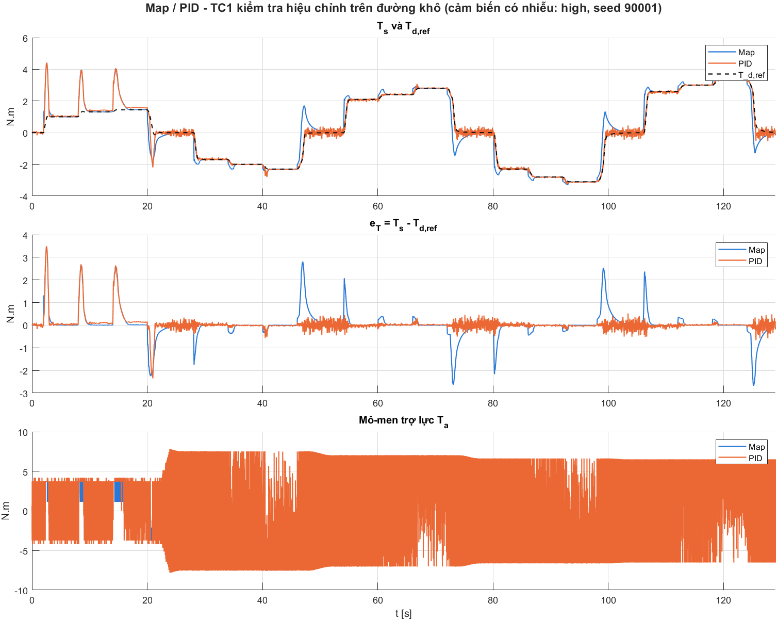
Hình 2: Map và PID, TC1 kiểm tra hiệu chỉnh trên đường khô
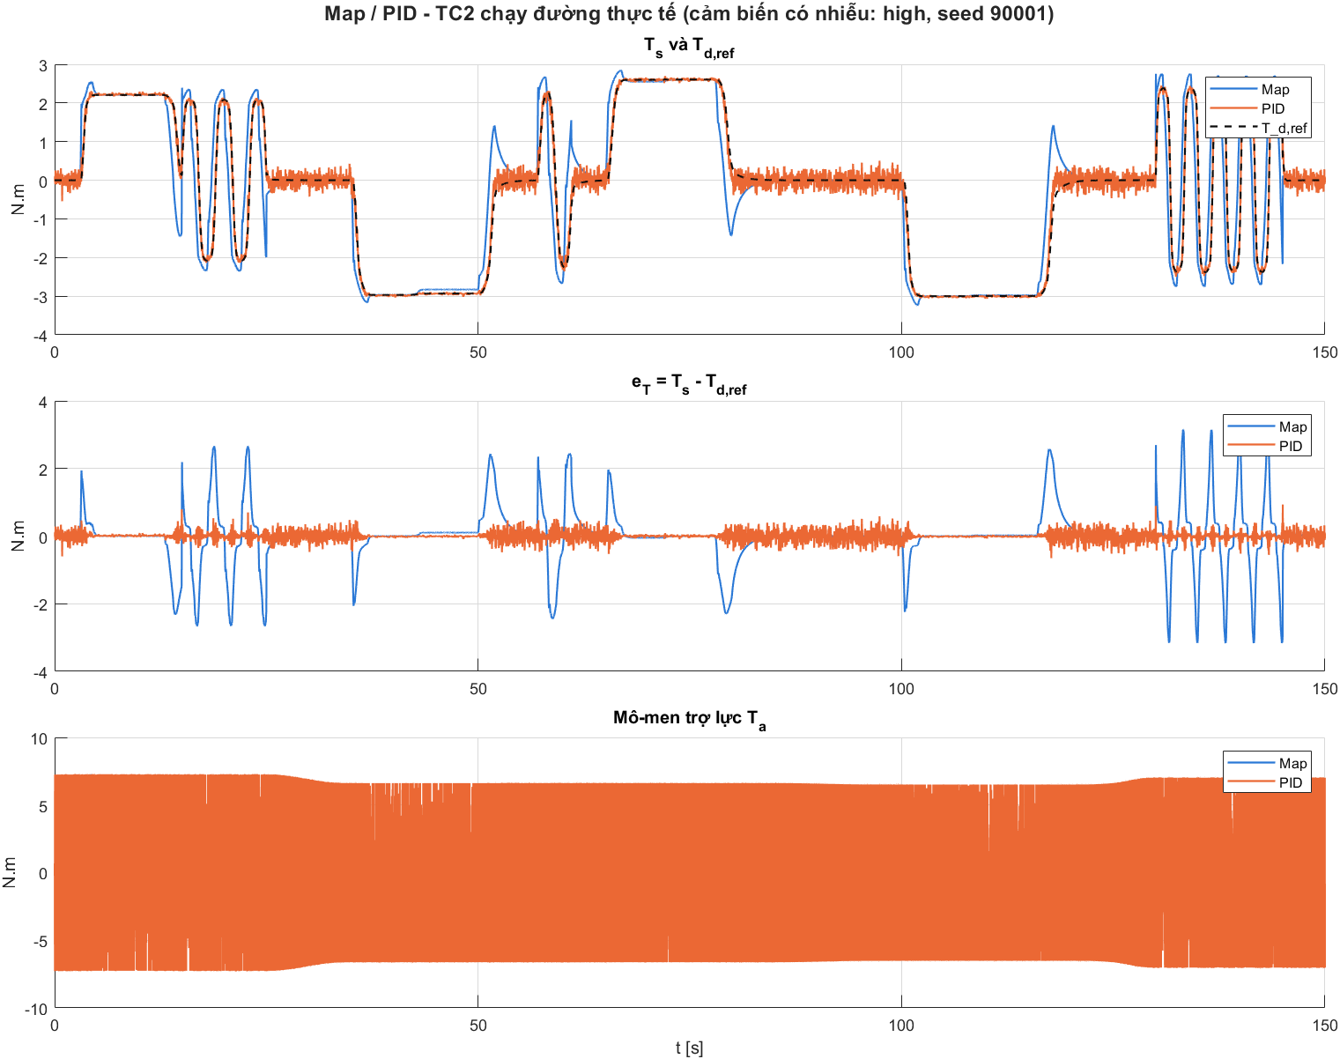
Hình 3: Map và PID, TC2 chạy đường thực tế
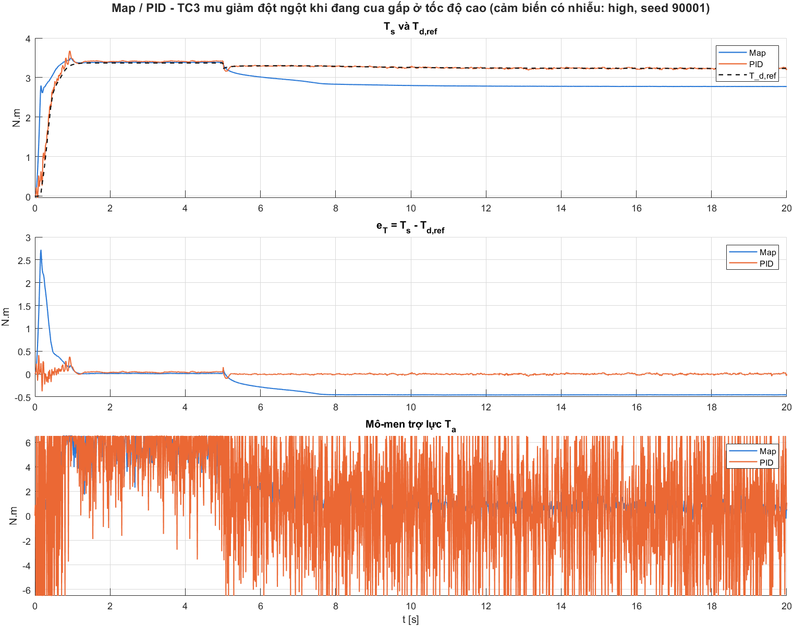
Hình 4: Map và PID, TC3 hệ số bám giảm đột ngột khi cua gấp
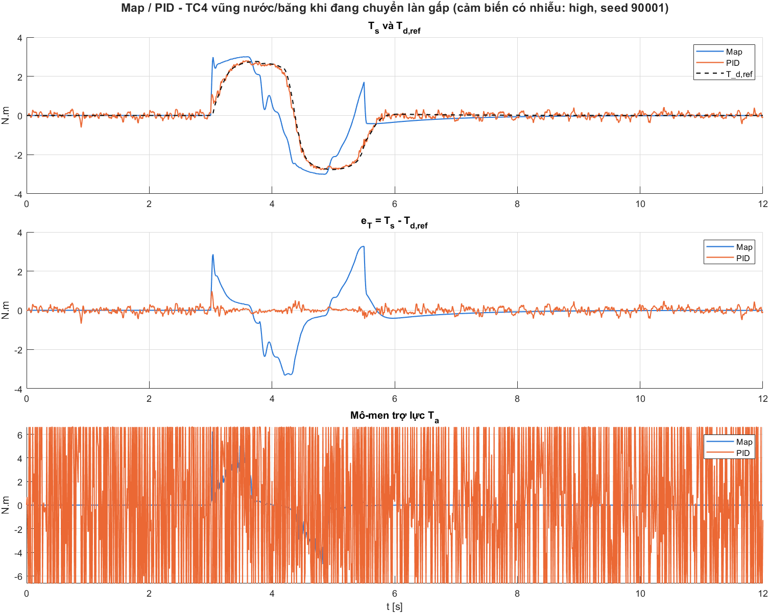
Hình 5: Map và PID, TC4 vũng nước khi chuyển làn gấp
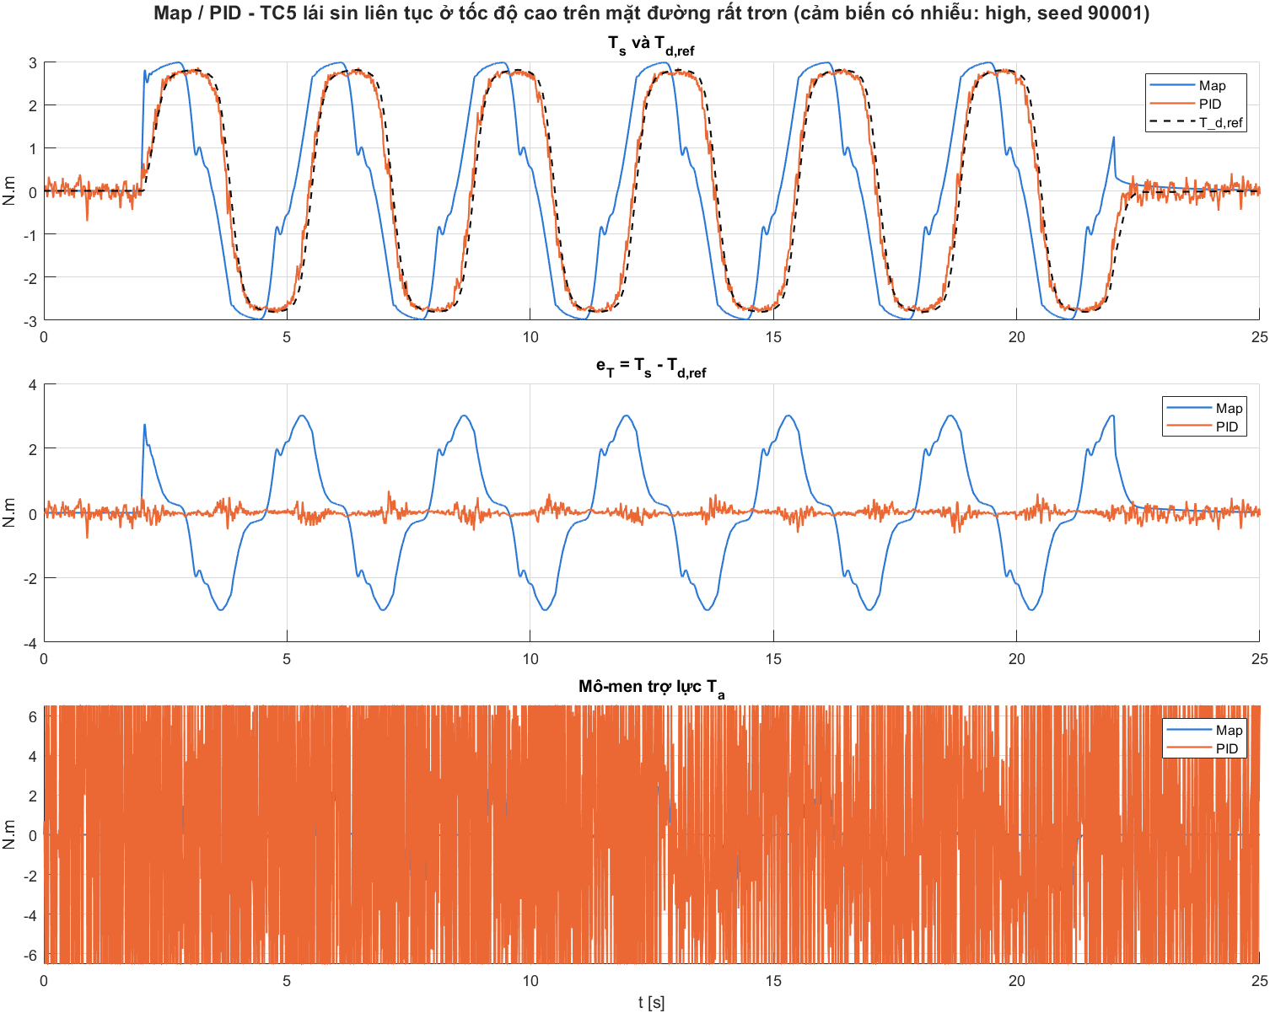
Hình 6: Map và PID, TC5 lái hình sin tốc độ cao trên đường trơn
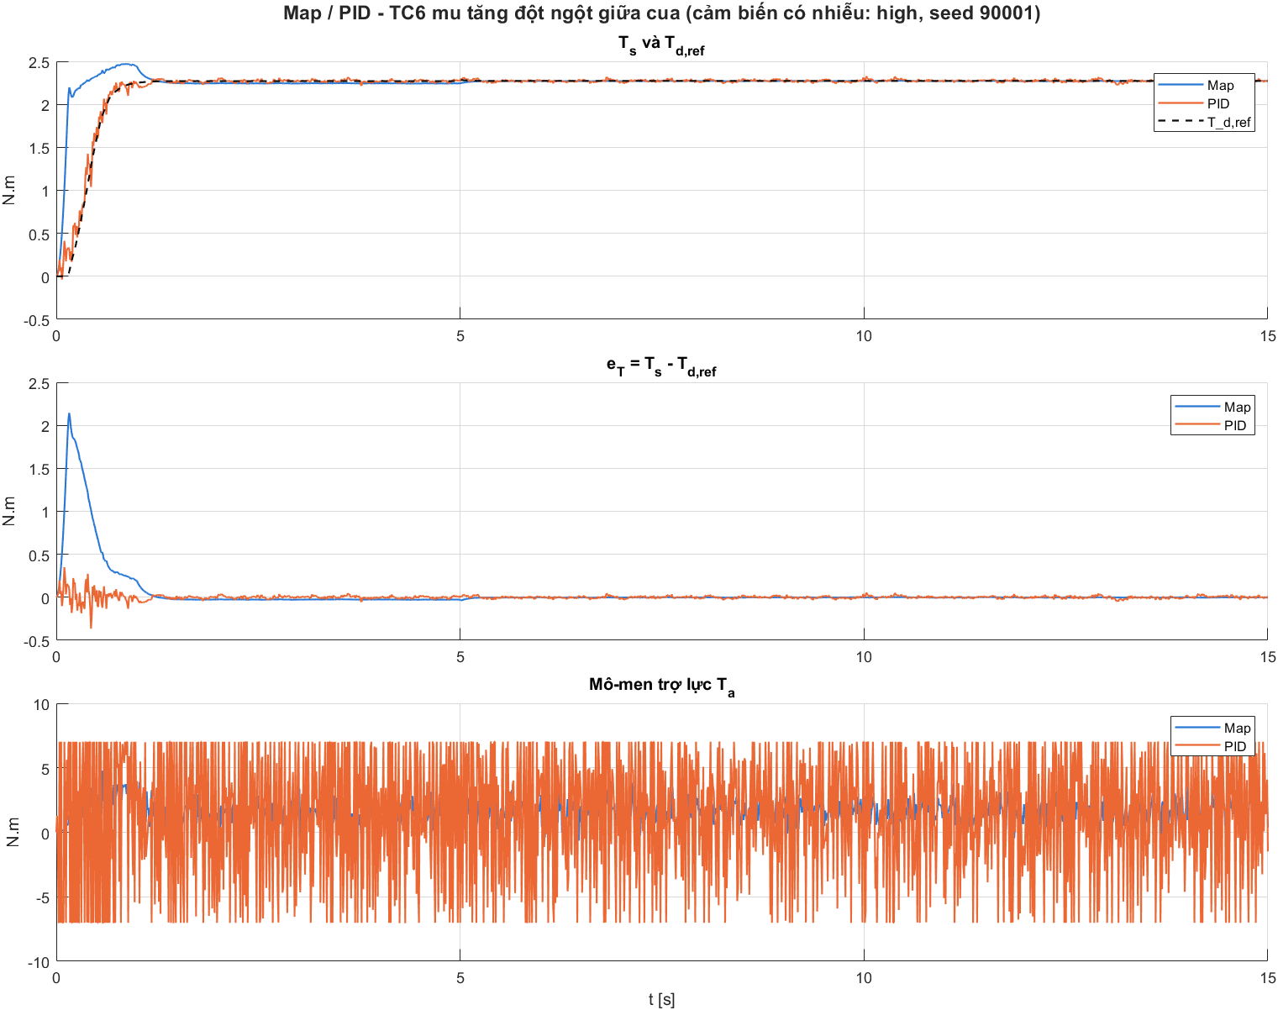
Hình 7: Map và PID, TC6 hệ số bám tăng giữa cua
Ở TC3 và TC4 đường $T_{s}$ của Map lệch khỏi $T_{d,ref}$ nhiều (max $|e_{T}|$ 0.46 N.m ở TC3 và 3.32 N.m ở TC4), còn $T_{s}$ của PID bám sát. Ở đồ thị $T_{a}$ của mọi hình có nhiễu, $T_{a}$ của PID nhảy liên tục trong dải $±T_{a,max}$, còn $T_{a}$ của Map trơn; xem mục 5.

So sánh Map và SMC

Chỉ tiêu toàn ca
Độ lệch chuẩn giữa các hạt giống nhỏ: lớn nhất 2.4 % giá trị trung bình với RMS $e_{T}$ và 1.0 % với TV($T_{a}$).
Bảng 5: Map và SMC, chỉ tiêu toàn ca (trung bình 5 hạt giống)
Ca | RMS $e_{T}$ Map [N.m] | RMS $e_{T}$ SMC [N.m] | max $|e_{T}|$ Map [N.m] | max $|e_{T}|$ SMC [N.m] | TV($T_{a}$) Map [N.m/s] | TV($T_{a}$) SMC [N.m/s]
TC1 | 0.598 | 0.414 | 3.48 | 3.58 | 384 | 4079
TC2 | 0.836 | 0.187 | 3.16 | 1.05 | 267 | 4835
TC3 | 0.397 | 0.109 | 0.46 | 0.411 | 620 | 5262
TC4 | 0.868 | 0.23 | 3.32 | 1.1 | 81.8 | 4085
TC5 | 1.71 | 0.188 | 3.01 | 0.993 | 216 | 4564
TC6 | 0.0129 | 0.0623 | 0.0418 | 0.207 | 774 | 6325

SMC bám tốt hơn Map ở TC1 đến TC5: RMS $e_{T}$ nhỏ hơn từ 1.4 lần (TC1) đến 9.1 lần (TC5). Ở TC6 Map tốt hơn SMC (0.0129 so với 0.0623 N.m); ở ca này $μ$ quay lại đúng giá trị hiệu chỉnh ($μ$ = 0.8) của Map. TV($T_{a}$) của SMC lớn hơn Map từ 8.2 lần (TC6) đến 50 lần (TC4). Cũng như ở mục 2, RMS toàn ca của Map ở TC2, TC5 chịu ảnh hưởng của ma sát khô chưa được bù.
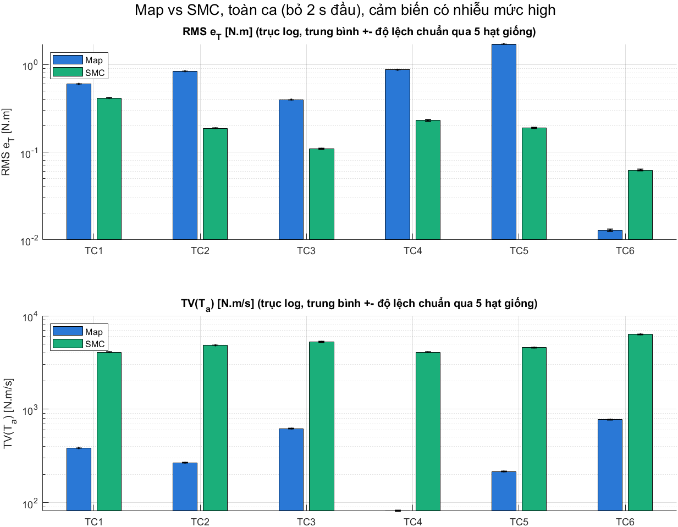
Hình 8: Map và SMC: RMS e_T và TV(T_a) từng ca, trung bình và độ lệch chuẩn qua 5 hạt giống

Trợ lực thừa
Bảng 6: Map và SMC, các cửa sổ hệ số bám thấp (trung bình 5 hạt giống)
Ca | Cửa sổ | RMS $e_{T}$ Map [N.m] | RMS $e_{T}$ SMC [N.m] | $e_{rel}$ Map [%] | $e_{rel}$ SMC [%]
TC2 | Cua 0.25 g, 80 km/h, $μ$ = 0.3 | 0.104 | 0.0883 | -3.56 | +2.73
TC2 | Cua 0.15 g, 80 km/h, $μ$ = 0.3 | 0.048 | 0.0604 | -1.85 | +1.43
TC2 | Cua 0.2 g, 100 km/h, $μ$ = 0.5 | 0.0194 | 0.0808 | -0.65 | +2.37
TC3 | Sau khi $μ$ giảm (0.8 → 0.3), giữ góc | 0.456 | 0.0402 | -14.12 | +0.61
TC4 | Trong vũng nước ($μ$ = 0.2) | 2.23 | 0.105 | -83.56 | -2.45
TC5 | Lái hình sin duy trì, $μ$ = 0.2 | 1.86 | 0.17 | +1.45 | +0.09
TC6 | Sau khi $μ$ tăng (0.3 → 0.8), giữ góc | 0.00217 | 0.0621 | -0.07 | +2.23

SMC không còn trợ lực thừa lớn: $e_{rel}$ nằm trong khoảng từ -2.45 % (vũng nước, TC4) đến +2.73 % (cua 0.25 g), chủ yếu hơi thiếu trợ lực (dương). Map thừa tới -14.12 % ở TC3 và -83.56 % ở TC4. Ở một số cửa sổ Map lại tốt hơn: cua 0.2 g ở 100 km/h với $μ$ = 0.5 (RMS $e_{T}$ 0.0194 so với 0.0808 N.m) và sau khi $μ$ tăng trở lại ở TC6, vì tại đó Map làm việc gần điều kiện hiệu chỉnh.

Diễn biến theo thời gian
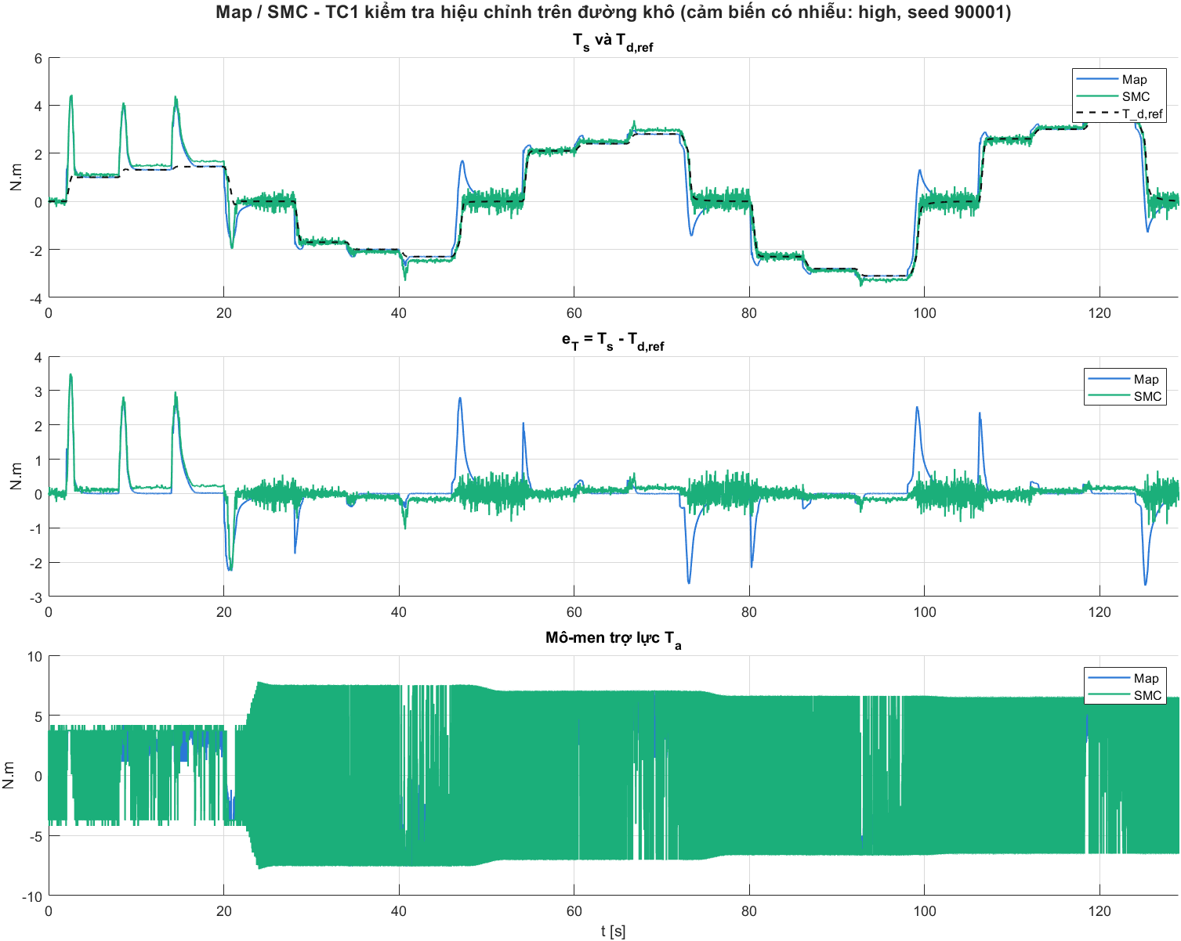
Hình 9: Map và SMC, TC1 kiểm tra hiệu chỉnh trên đường khô
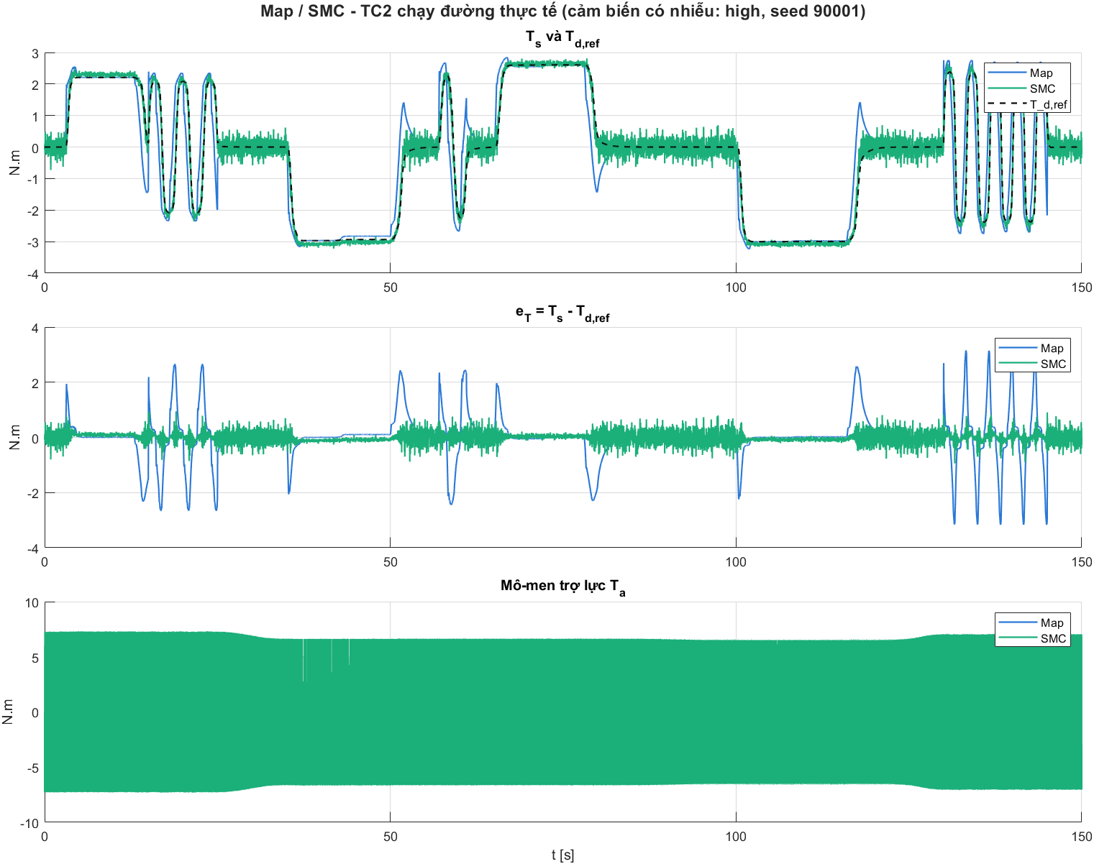
Hình 10: Map và SMC, TC2 chạy đường thực tế
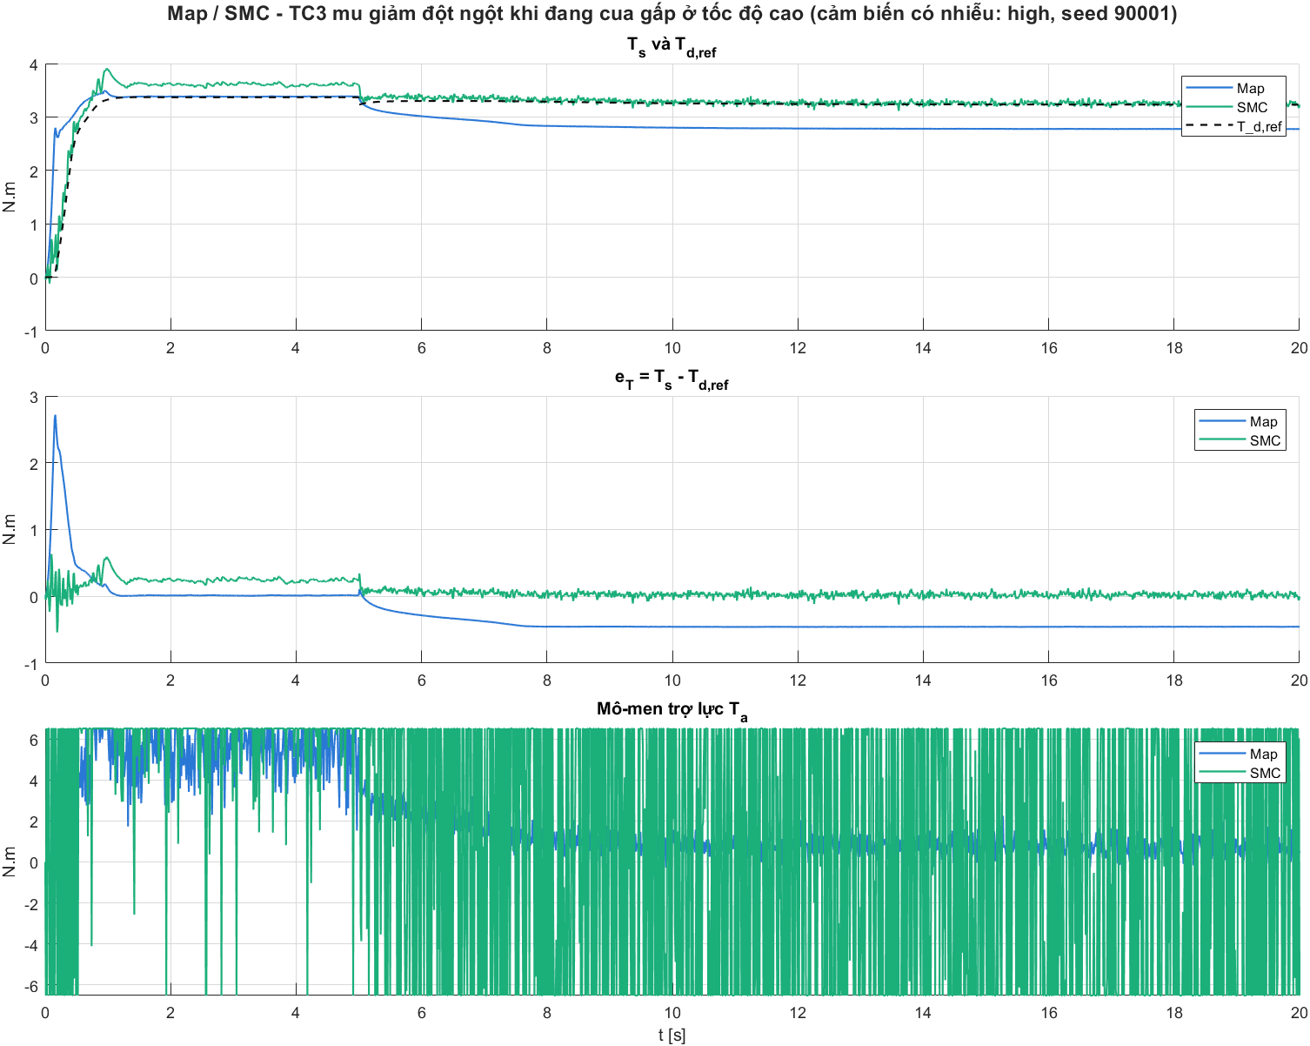
Hình 11: Map và SMC, TC3 hệ số bám giảm đột ngột khi cua gấp
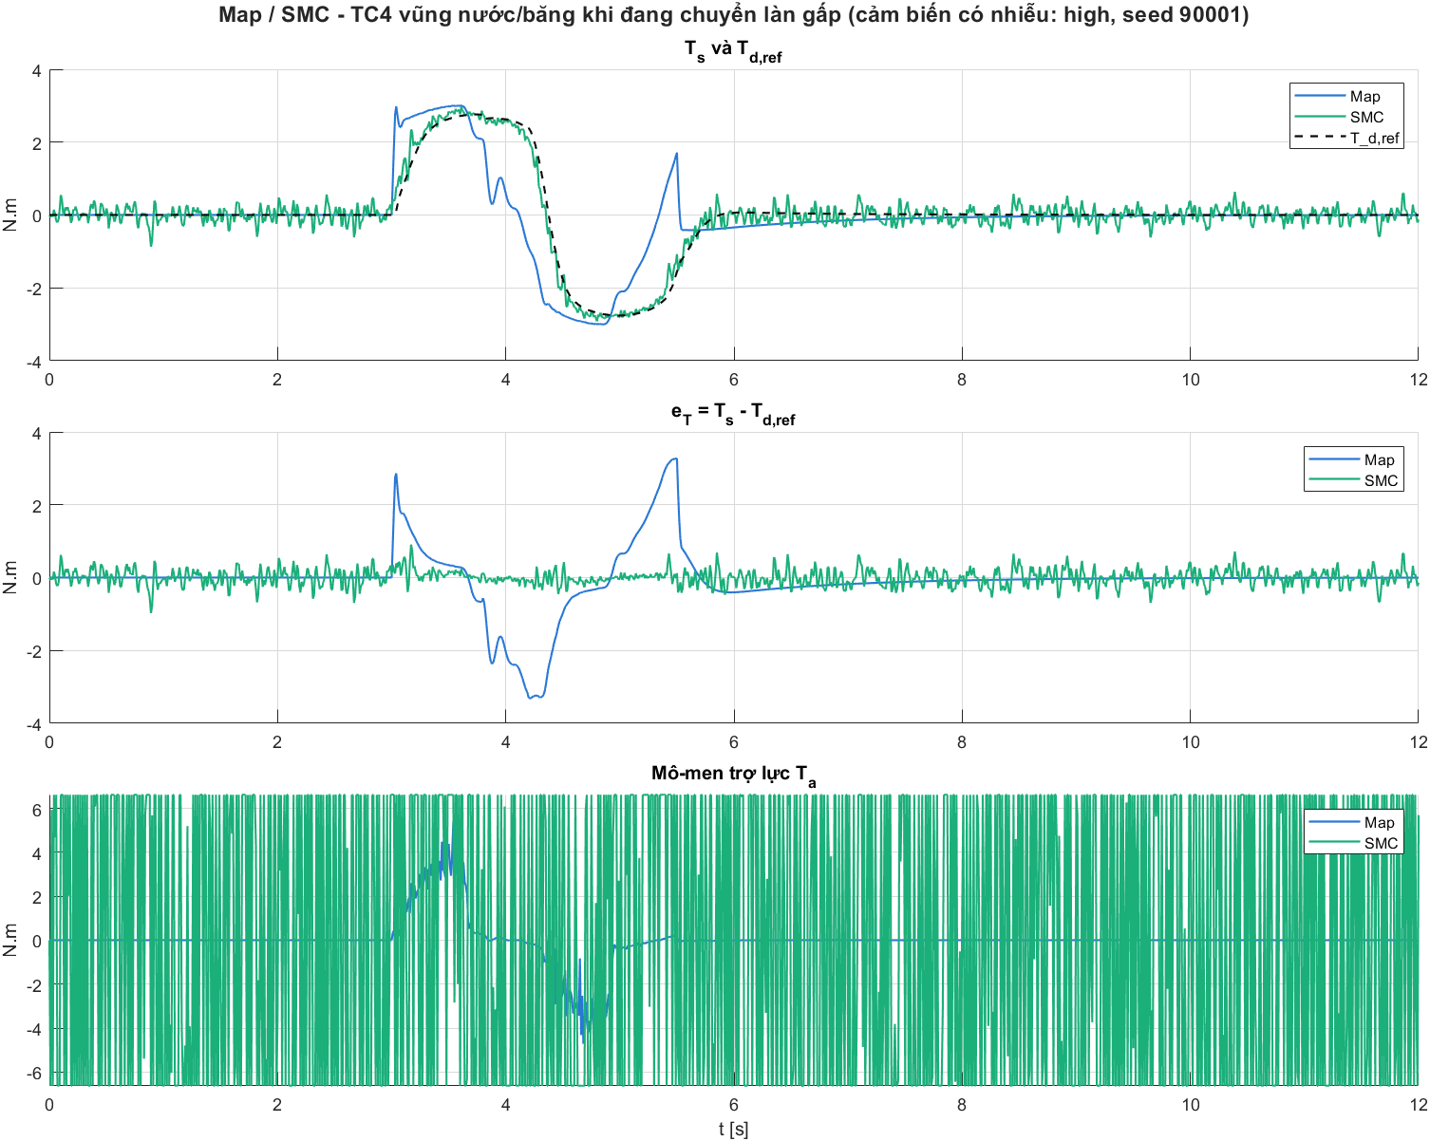
Hình 12: Map và SMC, TC4 vũng nước khi chuyển làn gấp
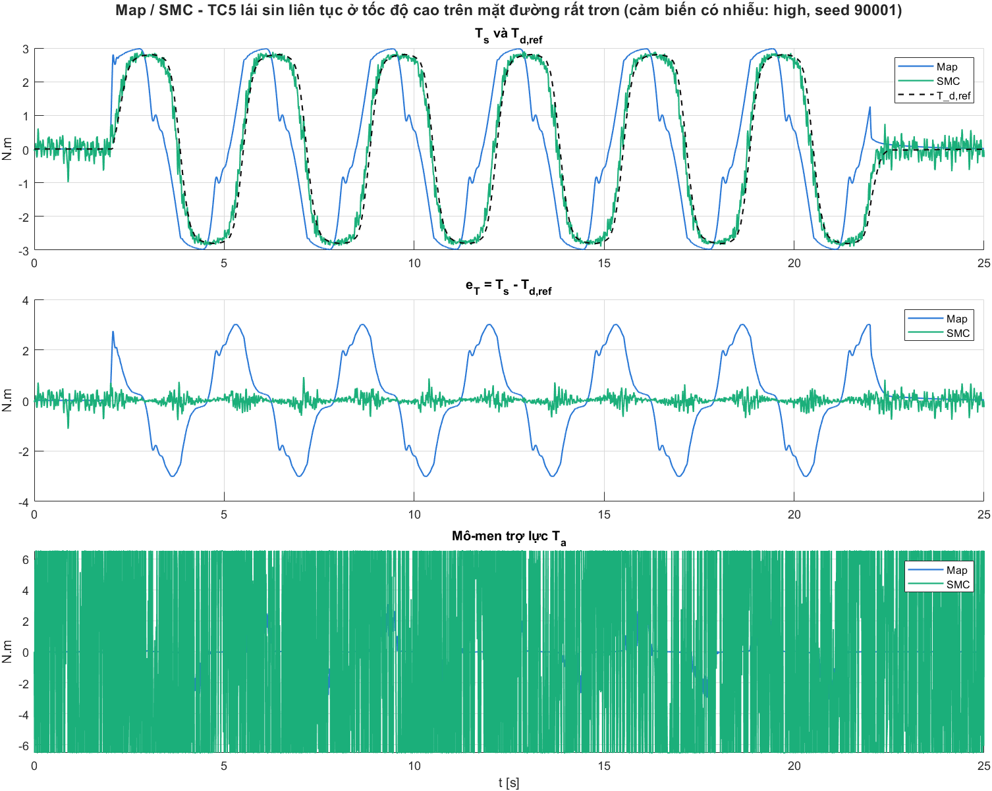
Hình 13: Map và SMC, TC5 lái hình sin tốc độ cao trên đường trơn
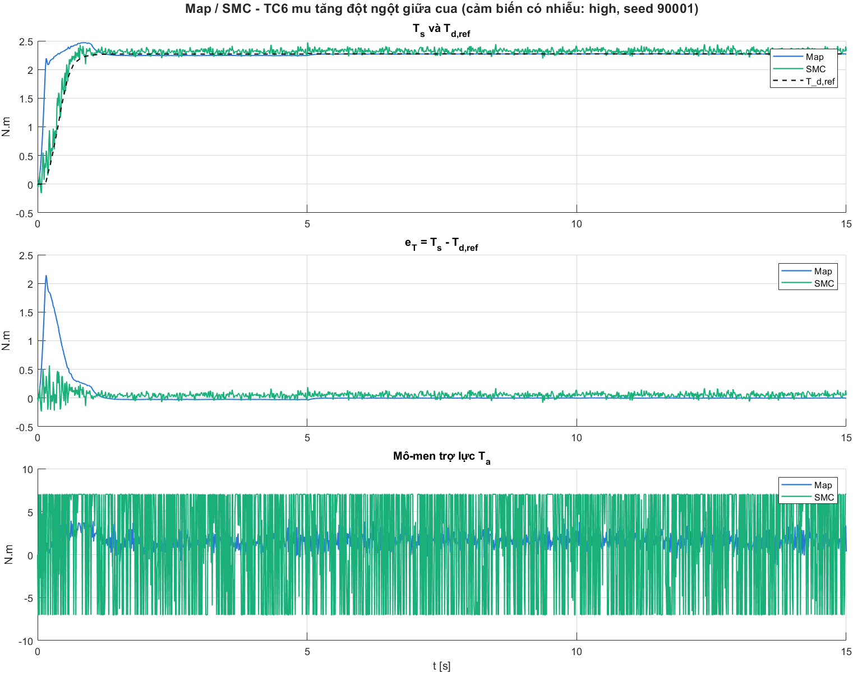
Hình 14: Map và SMC, TC6 hệ số bám tăng giữa cua

So sánh PID và SMC

Chỉ tiêu toàn ca
Độ lệch chuẩn giữa các hạt giống nhỏ: lớn nhất 4.2 % giá trị trung bình với RMS $e_{T}$ và 1.0 % với TV($T_{a}$).
Bảng 7: PID và SMC, chỉ tiêu toàn ca (trung bình 5 hạt giống)
Ca | RMS $e_{T}$ PID [N.m] | RMS $e_{T}$ SMC [N.m] | max $|e_{T}|$ PID [N.m] | max $|e_{T}|$ SMC [N.m] | TV($T_{a}$) PID [N.m/s] | TV($T_{a}$) SMC [N.m/s]
TC1 | 0.369 | 0.414 | 3.48 | 3.58 | 2219 | 4079
TC2 | 0.116 | 0.187 | 1.01 | 1.05 | 2571 | 4835
TC3 | 0.0212 | 0.109 | 0.19 | 0.411 | 2351 | 5262
TC4 | 0.153 | 0.23 | 0.938 | 1.1 | 2449 | 4085
TC5 | 0.14 | 0.188 | 0.771 | 0.993 | 2506 | 4564
TC6 | 0.0136 | 0.0623 | 0.0562 | 0.207 | 2552 | 6325

Với cảm biến có nhiễu mức cao, PID bám tốt hơn SMC ở cả sáu ca: RMS $e_{T}$ của SMC lớn hơn từ 1.1 lần (TC1) đến 5.1 lần (TC3), và max $|e_{T}|$ của SMC ở TC3 gấp 2.2 lần. $T_{a}$ của SMC cũng rung nhiều hơn PID, TV($T_{a}$) lớn hơn từ 1.7 đến 2.5 lần. Khi không có nhiễu cảm biến, SMC bám tốt hơn PID ở một số ca (kết quả chạy trước, không nằm trong chương này); thứ hạng đảo chiều vì SMC nhạy hơn với nhiễu của $T_{s}$, $θ_{1}$ và ${\dot{θ}}_{2}$ do độ lợi trong lớp biên lớn.
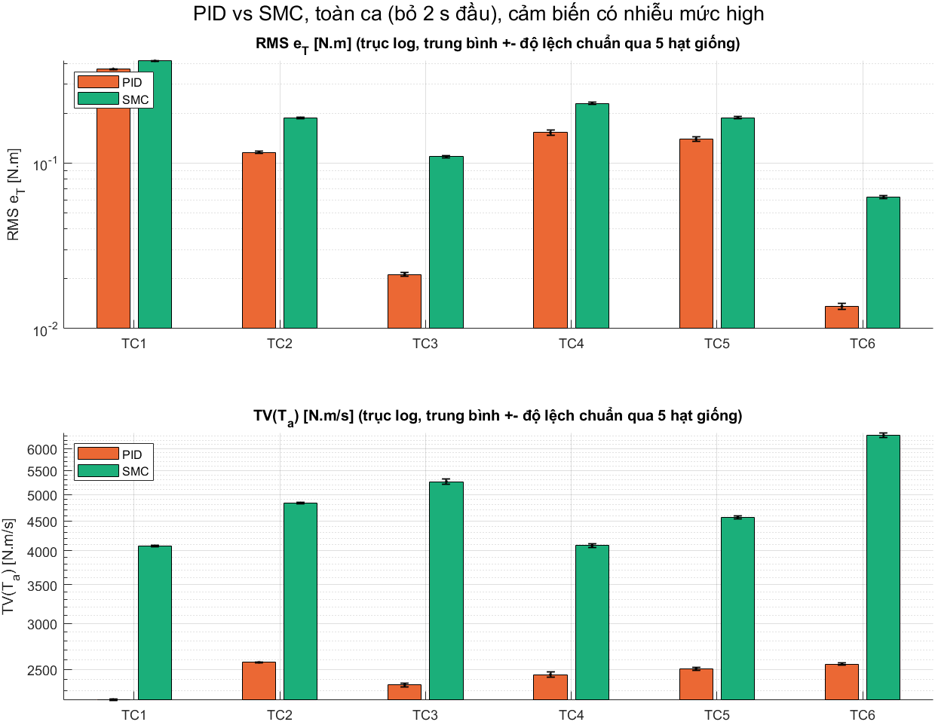
Hình 15: PID và SMC: RMS e_T và TV(T_a) từng ca, trung bình và độ lệch chuẩn qua 5 hạt giống

Trợ lực thừa
Bảng 8: PID và SMC, các cửa sổ hệ số bám thấp (trung bình 5 hạt giống)
Ca | Cửa sổ | RMS $e_{T}$ PID [N.m] | RMS $e_{T}$ SMC [N.m] | $e_{rel}$ PID [%] | $e_{rel}$ SMC [%]
TC2 | Cua 0.25 g, 80 km/h, $μ$ = 0.3 | 0.0171 | 0.0883 | +0.23 | +2.73
TC2 | Cua 0.15 g, 80 km/h, $μ$ = 0.3 | 0.0228 | 0.0604 | -0.00 | +1.43
TC2 | Cua 0.2 g, 100 km/h, $μ$ = 0.5 | 0.0196 | 0.0808 | +0.33 | +2.37
TC3 | Sau khi $μ$ giảm (0.8 → 0.3), giữ góc | 0.0126 | 0.0402 | -0.05 | +0.61
TC4 | Trong vũng nước ($μ$ = 0.2) | 0.0613 | 0.105 | -1.33 | -2.45
TC5 | Lái hình sin duy trì, $μ$ = 0.2 | 0.133 | 0.17 | -0.05 | +0.09
TC6 | Sau khi $μ$ tăng (0.3 → 0.8), giữ góc | 0.0142 | 0.0621 | +0.01 | +2.23

Cả hai đều không còn trợ lực thừa đáng kể, nhưng PID có RMS $e_{T}$ nhỏ hơn ở cả bảy cửa sổ và $|e_{rel}|$ không quá 1.33 %, còn SMC đến 2.73 %. SMC lệch dương (thiếu trợ lực) ở sáu trong bảy cửa sổ; PID không có chiều lệch rõ rệt.

Diễn biến theo thời gian
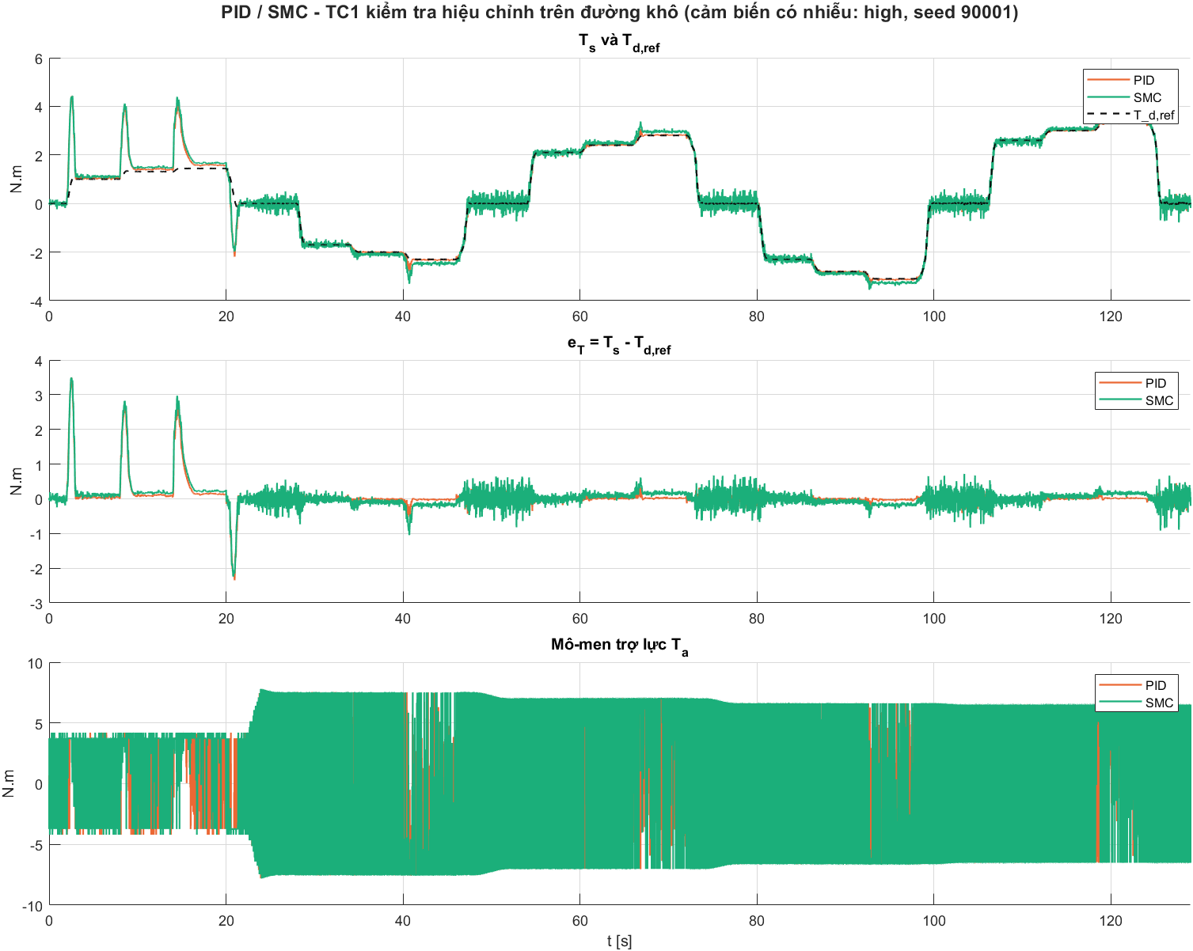
Hình 16: PID và SMC, TC1 kiểm tra hiệu chỉnh trên đường khô
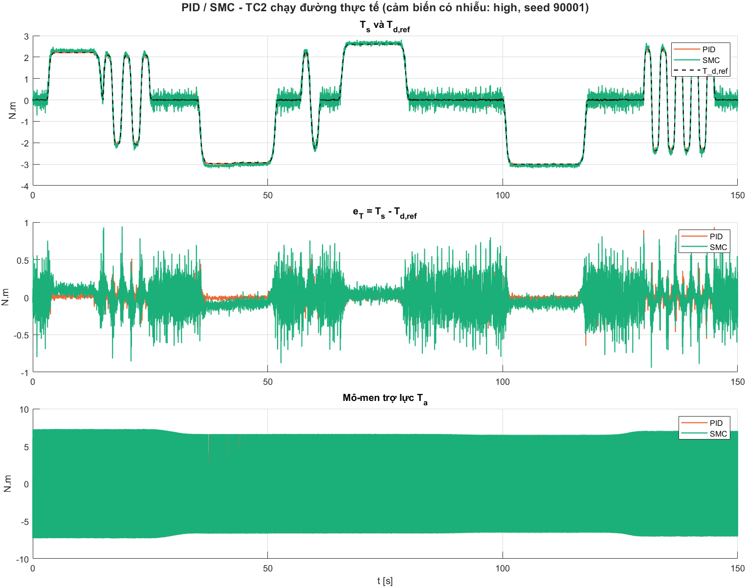
Hình 17: PID và SMC, TC2 chạy đường thực tế
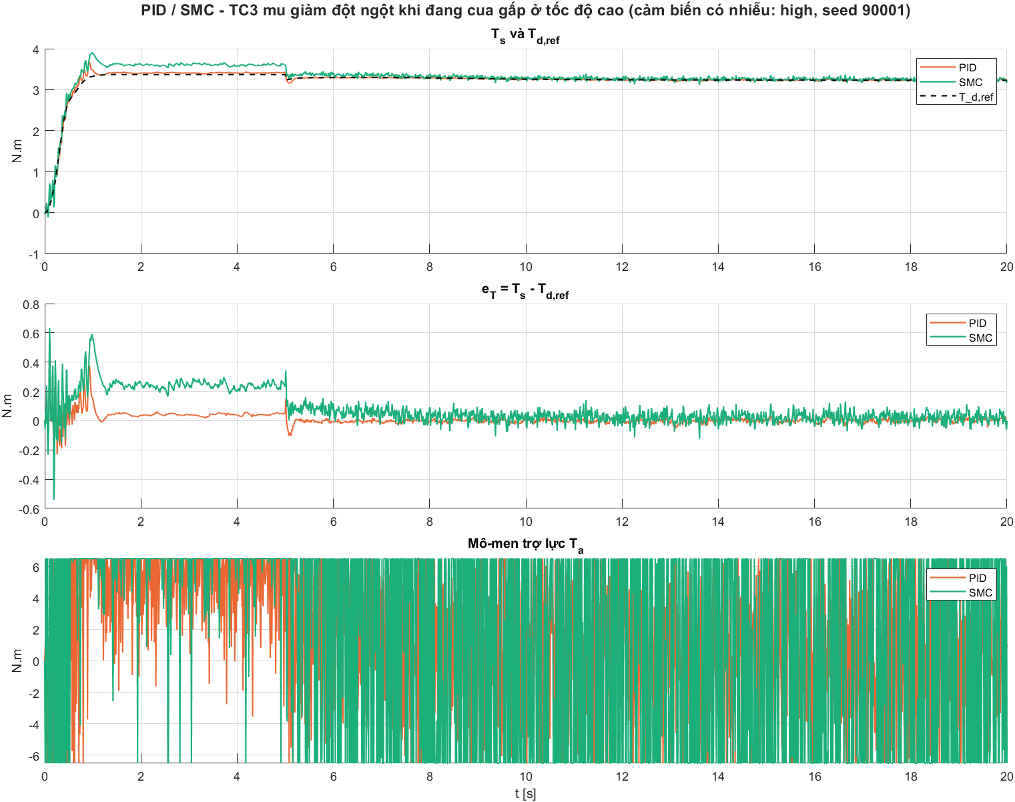
Hình 18: PID và SMC, TC3 hệ số bám giảm đột ngột khi cua gấp
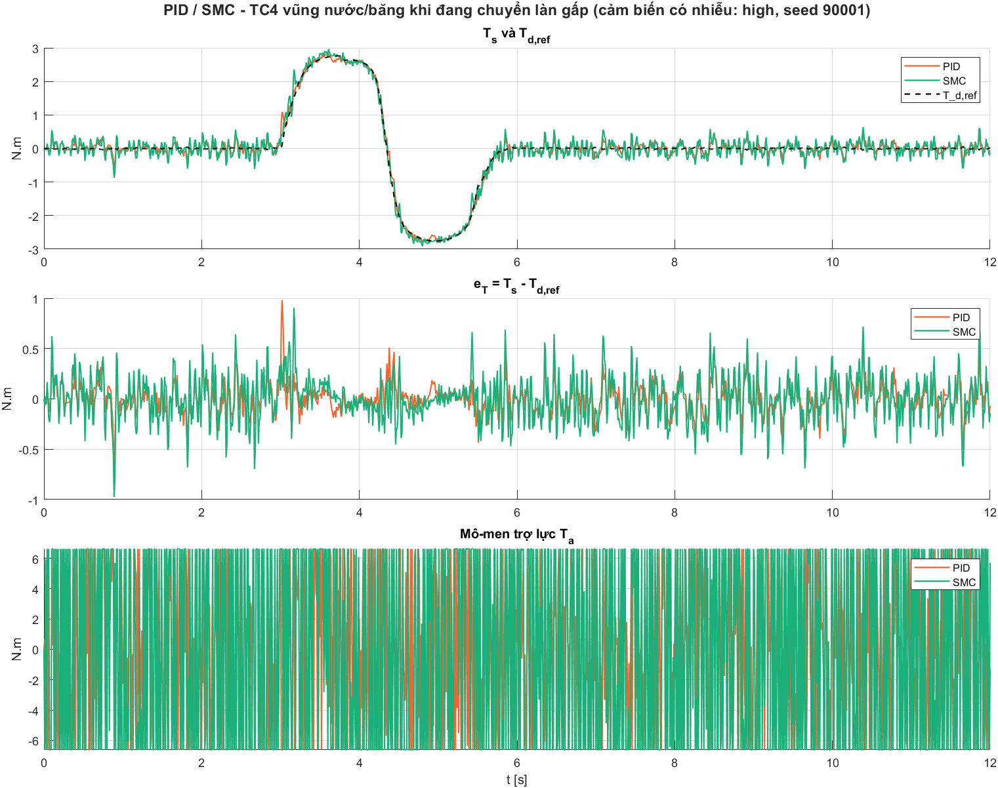
Hình 19: PID và SMC, TC4 vũng nước khi chuyển làn gấp
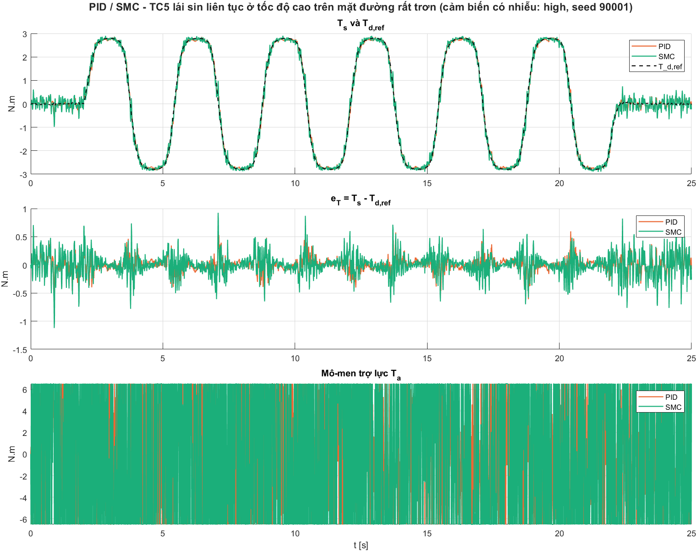
Hình 20: PID và SMC, TC5 lái hình sin tốc độ cao trên đường trơn
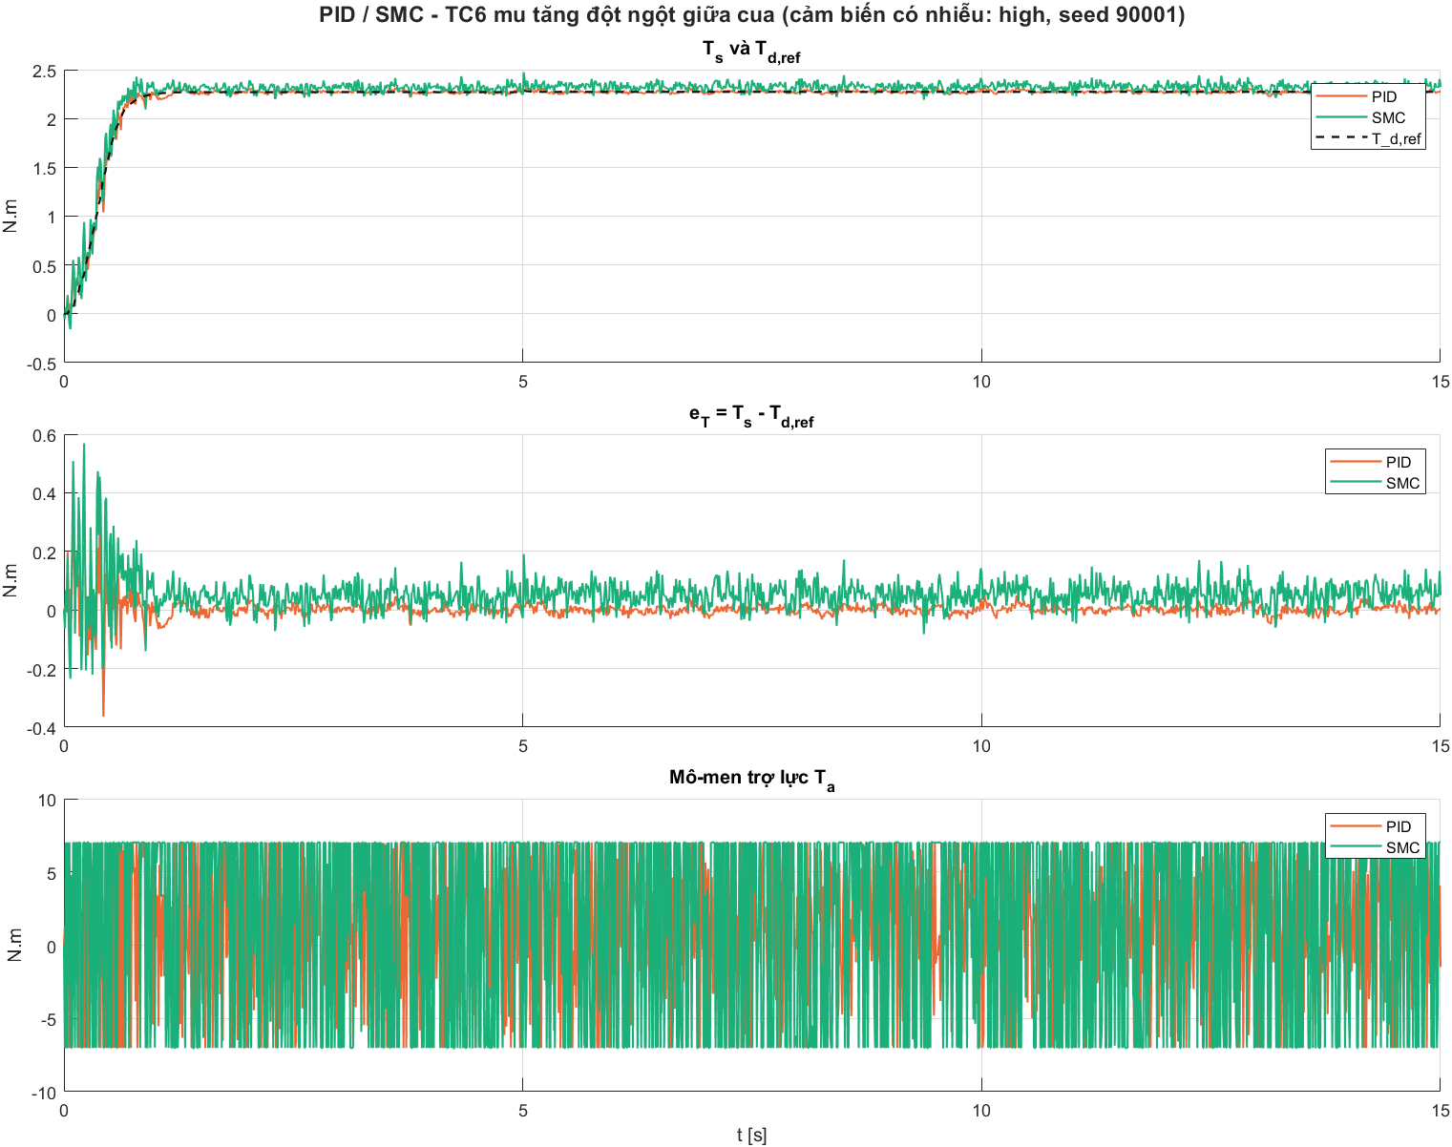
Hình 21: PID và SMC, TC6 hệ số bám tăng giữa cua

Nhận xét chung và hạn chế
Khi có cảm biến thực tế, thứ hạng về độ bám $T_{d,ref}$ là PID, rồi SMC, rồi Map ở các ca có hệ số bám thấp (TC2 đến TC5), còn ở TC6 và ở một số cửa sổ Map ngang hoặc tốt hơn. Cả PID và SMC đều khắc phục được trợ lực thừa mà Map không khắc phục được (-14 % ở TC3 và -84 % ở TC4 của Map), vì có phản hồi từ $T_{s}$.
Cái giá là độ rung của $T_{a}$. Nhân TV($T_{a}$) với chu kỳ 1 ms, mức thay đổi trung bình của $T_{a}$ ở mỗi mẫu là khoảng 0.08 đến 0.8 N.m với Map, 2.2 đến 2.6 N.m với PID và 4.1 đến 6.3 N.m với SMC, trong khi giới hạn $T_{a,max}$ chỉ cỡ 6.5 đến 7.5 N.m ở 40 đến 100 km/h. Các đồ thị $T_{a}$ ở các hình theo thời gian cho thấy PID và SMC thực tế nhảy gần như giữa hai giới hạn $±T_{a,max}$ ở nhiều mẫu (dạng bật-tắt). Sai số $e_{T}$ vẫn nhỏ chỉ vì môi trường chưa có động học motor, nên quán tính cột lái lọc mất dao động 1 ms. Vì vậy các con số RMS $e_{T}$ của PID và SMC trong chương này chưa thể kết luận cho xe thật; cần thêm bộ lọc đo và động học motor (mục 1.5) rồi chạy lại.
Hạn chế khác: mỗi bộ điều khiển được chỉnh một lần ở điều kiện không nhiễu, không chỉnh lại cho điều kiện có nhiễu; SMC chưa được thử khi tham số cột lái sai lệch; mức nhiễu và chu kỳ cập nhật của các tín hiệu truyền qua CAN là giả định; số hạt giống là 5.

